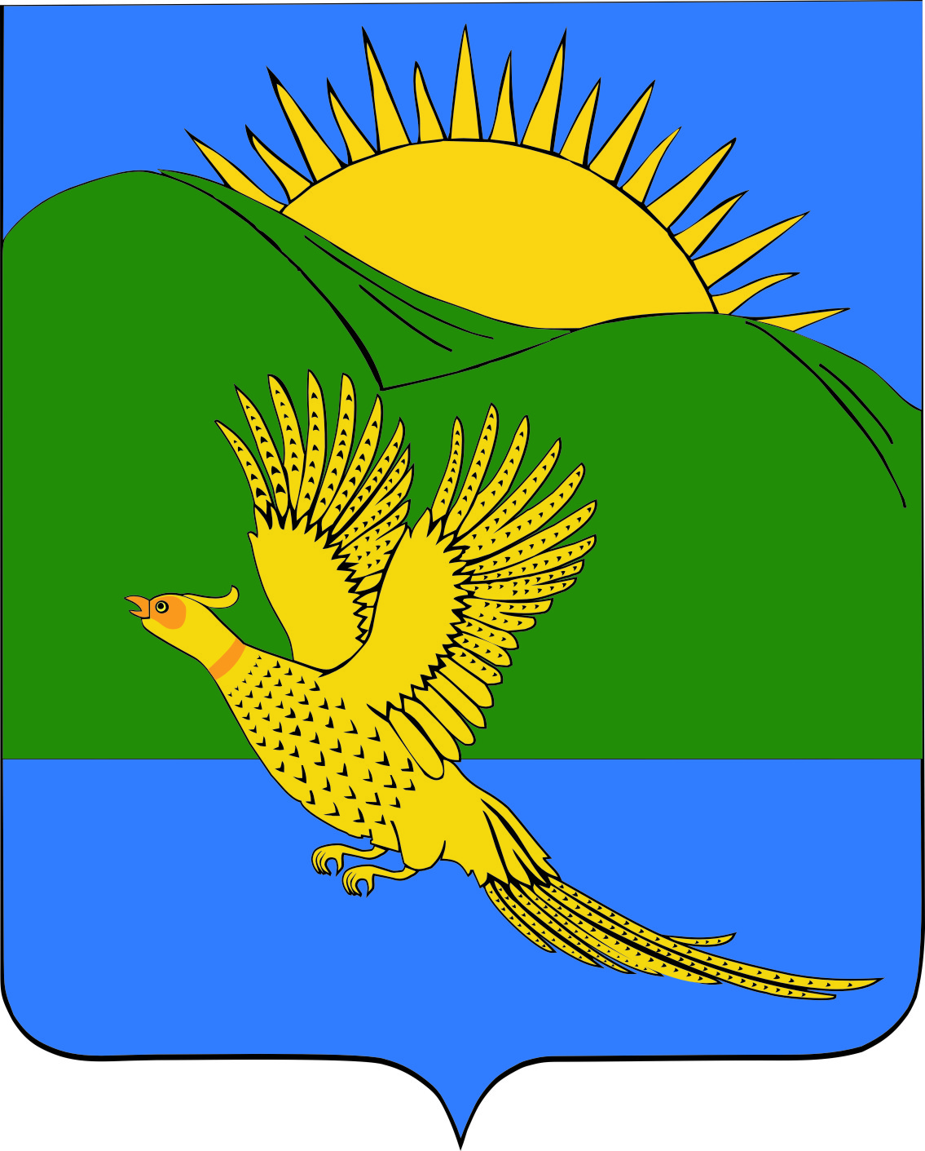
ДУМА
ПАРТИЗАНСКОГО МУНИЦИПАЛЬНОГО РАЙОНА
ПРИМОРСКОГО КРАЯ

РЕШЕНИЕ
село Владимиро-Александровское

27.06.2019 № 128
О признании утратившим силу решения Думы Партизанского муниципального района от 26.05.2005 № 103 «О порядке утверждения ставок и коэффициентов арендной платы за муниципальные нежилые помещения в Партизанском муниципальном районе»

В связи с принятием решением Думы Партизанского муниципального района от 27.05.2011 № 236 муниципального правового акта «О порядке расчета арендной платы за временное пользование муниципальным имуществом», руководствуясь статьями 19, 30 Устава Партизанского муниципального района, Дума Партизанского муниципального района

РЕШИЛА:

1. Признать утратившим силу решение Думы Партизанского муниципального района от 26.05.2005 № 103 «О порядке утверждения ставок и коэффициентов арендной платы за муниципальные нежилые помещения в Партизанском муниципальном районе».

2. Настоящее решение вступает в силу со дня его принятия.

Председатель Думы А.В. Арсентьев

